【ELSZ-2データ提供有りの保存方法】[保存形式：txt、PDF] 粒径測定

1. 測定後、粒径解析をクリックして、開きたいデータにチェック入れてファイルを開くをクリック。
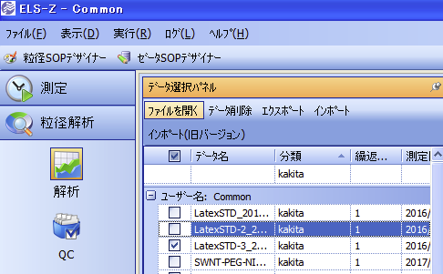

2. 右上の テキストアウトをクリックして自己相関関数にチェックを入れて下方のテキストアウトクリック。
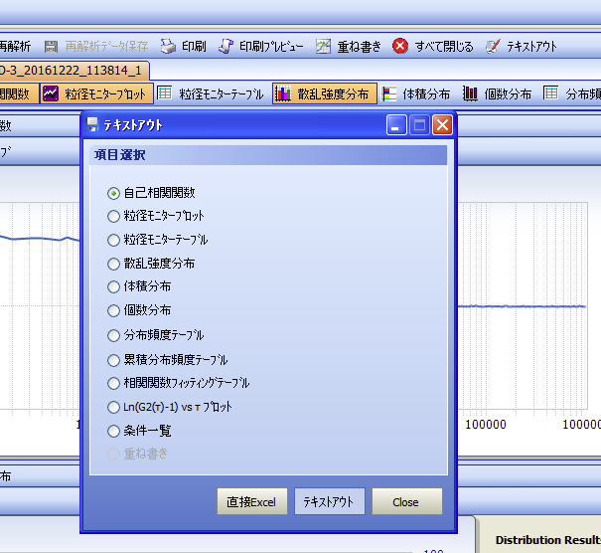
3. 保存先を指定して、ファイル名を自己相関関数と入力して保存する。同様に、散乱強度分布、個数分布、体積分布もテキストアウトして、各々ファイル名を、散乱強度分布、個数分布、体積分布として保存する。(保存するファイル名は決まってるので注意する。)
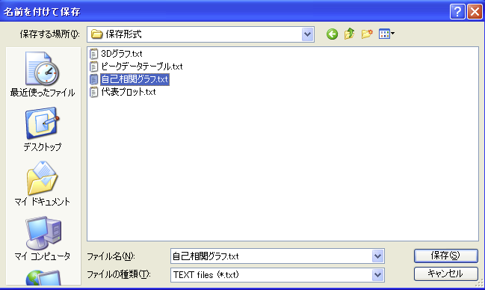
4. 印刷プレビューをクリック。開かれた条件一覧にチェックを入れてOKをクリック。
ファイル名を条件一覧と入力し保存する。(データ保存は全5種類)
